镇安县公安局

2018年部门综合预算说明

一、部门主要职责

1、贯彻执行党和国家关于公安工作的路线、方针、政策和法律法规，组织、指导、检查、监督全县公安工作；2、掌握影响稳定、危害国内安全和社会治安的情况下分析形势，制定对策；3、预防、制止和侦查违法犯罪活动，负责对危害国家安全案件、刑事案件、经济案件以及毒品案件的侦察、预防工作；4、维护社会治安秩序，制止危害社会治安秩序的行为；5、指导、检查、监督全县公安机关的执法活动；6、指导、监督、组织实施全县消防工作；7、指导、监督全县公安机关对国家机关、社会团体、企事业单位和重点建设工程的治安保卫工作以及群体性治安保卫组织的治安防范工作；8、指导、监督、实施全县公安机关对信息网络的安全监察工作；9、指导、监督、实施全县公安机关依法承担的执行刑罚和监督、考察工作；指导、监督、实施对看守所的管理工作；10、组织、指导出境、入境和外国人在我县居留、暂行的有关管理工作；11、依法管理户口、居民身份证、枪支弹药、管制刀具和易燃易爆、剧毒、放射性等危险物品和特种行业的管理工作；12、依法管理集会、游行、示威活动；13、警卫国家规定的特定人员，守卫重要的场所和设施；14、负责全县公安后勤保障；15、制定全县公安机关人员培训、教育及公安宣传的方针和规划，检查监督落实情况；按规定权限任用干部；16、制定全县公安队伍监督管理工作规章制度，分析队伍现状，组织实施督察工作；按规定权限实施对干部的管理和监督；查处全县公安队伍违法违纪案件；17、承办县委、县政府和上级公安机关交办的其他工作。

二、2018年年度部门工作任务

镇安县公安局党委面对新形势，认真谋划全年公安工作，围绕中、省、市、县系列部署要求，紧盯“一个总目标、两项新活动、三条新思路、四批新项目、五个新提升、六大新目标”总体思路，抓好六个方面的工作：**聚焦政治建警，**按照 “学懂、弄通、做实”要求，把学习宣传贯彻党的十九大精神作为当前和今后一个时期首要的政治任务，抓紧、抓细、抓实，不断推动镇安公安工作取得新成绩；**聚焦国家安全，**始终把维护国家政治安全特别是政权安全、制度安全放在第一位，狠抓对敌斗争、反恐防恐、网络安全加强网上意识形态斗争，坚决实现“网上网下”两个战场安全稳定；**聚焦平安建设，**全力抓好公安主业，重点开展好电信网络诈骗、涉众型经济犯罪、网上秩序整治、邪教犯罪、扫黑除恶、枪爆违法犯罪等“六个专项行动”确保“两率一度”进一步提升。**聚焦社会治理，**全县公安机关要持续强化社会治理、公共安全、服务保障，增强群众幸福感、安全感，更加充实、更有保障。**聚焦公安改革，**全县公安机关要紧抓“实施改革强警”机遇，积极汇报争取支持，推进警务模式创新、突出公安品牌打造、强化法治公安建设。**聚焦严管队伍，**要毫不动摇地坚持政治建警、从严治警、从优待警，着力打造“五个”过硬队伍。

三、部门预算单位构成

从预算单位构成看，本部门的部门预算包括镇安县公安局本级预算，无所属单位预算。

四、部门人员情况说明

截止2017年底，本部门人员编制160人，其中行政编制160人、事业编制0人；实有人员160人，其中行政160人，事业0人。

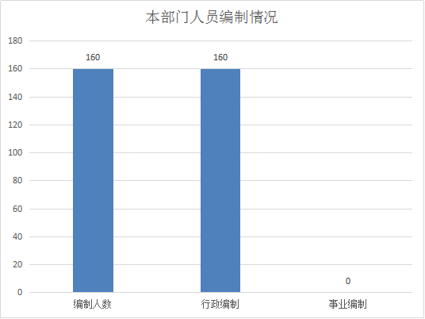

五、部门国有资产占有使用及资产购置情况说明

镇安县公安局截止2017年9月30日，本部门所属预算单位共车辆37辆，单价20万以上的设备2 台。2018年安排购置单价20万元以上的设备0台（套）。

六、部门预算绩效目标说明

2018年本部门绩效目标管理工作正在推进中，初步探索了专项资金整体绩效目标管理，2018年无政府性基金预算。

七、2018年部门预算收支说明

（一）收支预算总体情况。

2018年,镇安县公安局收入预算为2851.60万元，支出预算为2851.60万元。部门预算支出包括基本支出2747.10万元，项目支出104.5万元，基本支出包括工资福利支出2176.32万元，商品和服务支出560万元，对个人和家庭补助支出10.78万元。本部门2018年收支预算与2017年相比增长了7.7%，增长的主要原因：一是辅警人员增加，养老保险，职业年金，医疗保险等社会保障缴费；二是由于刑侦人员晋升主办侦查员津贴增加；三是新建公安业务用房投入使用产生的物业费、水电费、办公取暖费、日常维修费等都将相应增加。

（二）财政拨款收支情况。

2018年，本部门财政拨款收入2851.60万元，财政拨款支出2851.60万元，其中：人员经费支出2187.1万元，公用经费支出560万元，专项业务经费支出104.5万元。本部门2018年财政拨款收支预算与2017年相比增长了7.7%，增长的主要原因：一是辅警人员增加，养老保险，职业年金，医疗保险等社会保障缴费；二是由于刑侦人员晋升主办侦查员津贴增加；三是新建公安业务用房投入使用产生的物业费、水电费、办公取暖费、日常维修费等都将相应增加。

（三）一般公共预算拨款支出明细情况。

1、一般公共预算当年拨款规模变化情况。

2018年，本部门一般公共预算拨款收入2851.60万元，一般公共预算拨款支出2851.60万元，其中：人员经费支出2187.1万元，公用经费支出560万元，专项业务经费支出104.5万元。人员经费收支预算2187.1万元，较上年增长13%，增加的原因是辅警人员增加，增人增加工资及有关津补贴标准和项目增加；公用经费收支预算560万元，同比下降3%，减少原因是在职人员退休或调出，减少了定额公用经费；专项业务费收支预算104.5万无，较上年同期下降21%，减少原因是上年度个别专项业务费项目属人员经费支出项目，今年进行调整，同时压缩经费支出。

2、支出按功能科目分类的明细情况。

2018年,镇安县公安局一般公共预算拨款支出2851.60万元，其中：人员经费支出2187.1万元，公用经费支出560万元，专项业务经费支出104.5万元。按功能科目分类如下：

（1）“2040201——行政运行”支出2747.1万元，较上年增（减）9%，原因是辅警人员增加，增人增加工资及有关津补贴标准和项目增加。

（2）“2040204——治安管理”支出20万元，较上年增（减）-57%，原因是上年度个别专项业务费项目属人员经费支出项目，今年进行调整，同时压缩经费支出。

（3）“2040211——禁毒及缉毒”支出10万元，较上年增（减）100%，原因是目前吸毒人员增加。

（4）“2040215——居民身份证管理”支出 10万，较上年增（减）持平，原因是全县流动人口基本稳定。

（5）“2040299——其他公安支出”支出 64.5万，较上年增（减）42%，原因是刑侦人员晋升主办侦查员津贴增加。

预算支出明细按功能分类如下表：（单位：万元）

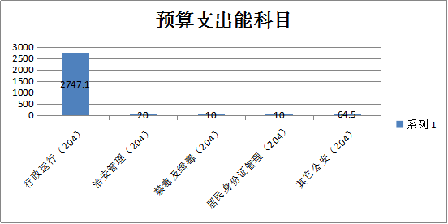

3、支出按经济科目分类的明细情况。

2018年,镇安县公安局一般公共预算拨款支出2851.60万元，其中：人员经费支出2187.1万元，公用经费支出560万元，专项业务经费支出104.5万元。按经济科目分类如下：

（1）“301——工资福利支出”2176.32万元，较上年增（减）27%，原因是辅警人员增加，增人增加工资及有关津补贴标准和项目增加。

（2）“302——商品和服务支出”664.5万元，较上年增（减）-3%，原因是在职人员退休或调出，减少了定额公用经费。

（3）“303——对个人和家庭的补助”10.78万元，较上年增（减）-95%，原因是退休人员全部交人力资源局。

预算支出明细按经济分类如下表：（单位：万元

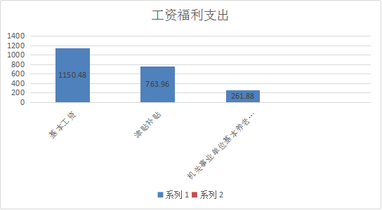

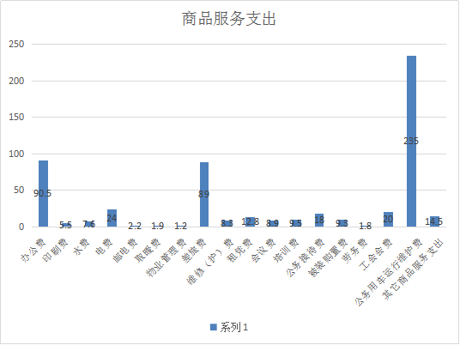

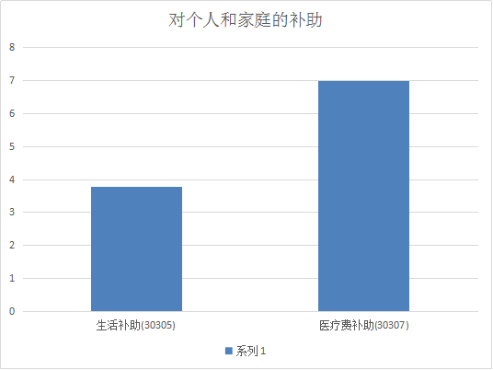

（四）政府性基金预算支出情况。

2018年本部门无政府性基金预算收支，并已公开空表。

（五）国有资本经营预算拨款收支情况。

2018年本部门无国有资本经营预算拨款收支。

1. “三公”经费等预算情况。本部门2018年公共预算财政拨款安排的“三公”经费支出共253万元，其中：因公出国（境）费用 0 万元，公务接待费18万元，公务用车购置0万元，运行维护费235万元。“三公”经费预算较2017年持平，持平原因是：1、因公出国（境）费用我局不涉及，因此均未列支；2、公务接待费与2017年持平，主要是我局对预算执行情况严格把关，提倡节剑，厉行节约取得实效；3、公务用车购置费未列支，主要是我局无公车购置计划；3、公务用车运行维护费与2017年持平，主要是我局对预算严格把关，厉行节约起到了作用。会议费增加3.2万元，培训费增加3.4万元，主是要上级部门会议增多，省外业务培训增多。

（七）机关运行经费安排情况。 2018年我局机关运行经费2747.1万元，相比2017年预算增加9.1%，增长的主要原因是主要原因一是辅警人员增加，养老保险，职业年金，医疗保险等社会保障缴费。二是由于刑侦人员晋升主办侦查员津贴增加。三是新建公安业务用房投入使用产生的物业费、水电费、办公取暖费、日常维修费等都将相应增加。

（八）政府采购情况。

本部门2018年无政府采购预算，并已公开空表。

八、专业名词解释

机关运行经费：为保障行政单位(包括参照公务员法管理的事业单位)运行用于购买货物和服务的各项公用经费，抱括办公费及印刷费、水费、电费、邮电费、差旅费、会议费、培训费、公务接待费、被装购置费、劳务费、日常维修费、租赁费、专用材料及办公用房电费、办公用房取暖费、办公用房物业费、工会会费、公务运车运行维护费以及其他费用。

镇安县公安局

2018年3月16日